深 圳 大 学 实 验 报 告

课程名称： 计算机安全导论

实验项目名称： 防火墙实验

学院：

专业：

指导教师：

报告人： 学号： 班级：

实验时间： 20XX年XX月XX日

实验报告提交时间： 20XX年XX月XX日

教务部制
实验目的与要求：

通过配置iptables防火墙禁止内外网和按网段访问服务器的一些应用，如ftp、telnet、ping测试等等。分别手动和通过脚本自动配置一个简单的企业防火墙。通过iptables命令配置nat表实现外部IP端口映射到服务器。掌握iptables日志功能的使用。了解防火墙的维护方法和iptables内核优化的相关知识。

实验环境：

SimpleSPC信息安全云实验系统
实验原理：
iptables是与Linux内核集成的IP信息包过滤系统。如果Linux系统连接到因特网或LAN、服务器或连接LAN和因特网的代理服务器，则该系统有利于在Linux系统上更好地控制IP信息包过滤和防火墙配置。
防火墙在做信息包过滤决定时，有一套遵循和组成的规则，这些规则存储在专用的信息包过滤表中，而这些表集成在Linux内核中。在信息包过滤表中，规则被分组放在我们所谓的链（chain）中。而netfilter/iptables IP信息包过滤系统是一款功能强大的工具，可用于添加、编辑和移除规则。

实验内容：

- 配置iptables禁止访问ftp服务
- 配置iptables禁止访问ping测试
实验步骤与结果：
1.配置iptables禁止访问ftp服务。
1.1 打开windows 7的cmd，输入ftp 10.0.0.2，输入用户名ftp，密码123456，登录成功。
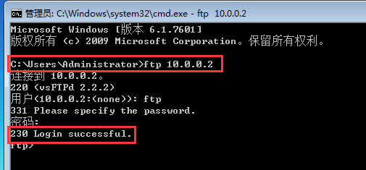

1.2 打开windows sever 2003的cmd，输入ftp 10.0.0.2，输入用户名ftp，密码123456，登录成功。
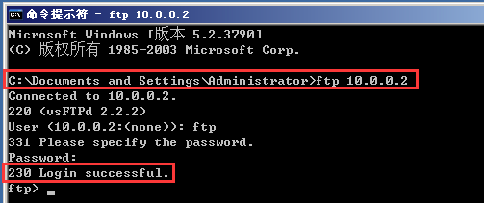
1.3 配置iptables防火墙，禁止外网访问ftp服务。在名为spc_iptables_gwl6的虚拟机centos 6.5 的终端输入如下命令，清空防火墙规则，如下图所示.
iptables -F
iptables -X
iptables -Z
iptables -L -n --line-numbers
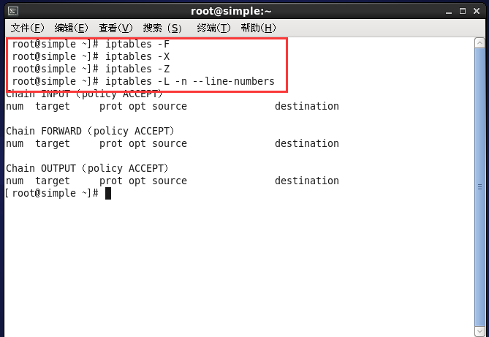
1.4 配置防火墙，禁止内外网访问ftp服务，在终端输入如下命令，在转发的数据包中，如果目标端口为21，则将该数据包丢弃。
iptables -t filter -A FORWARD -p tcp --dport 21 -j DROP
iptables -L -n --line-numbers

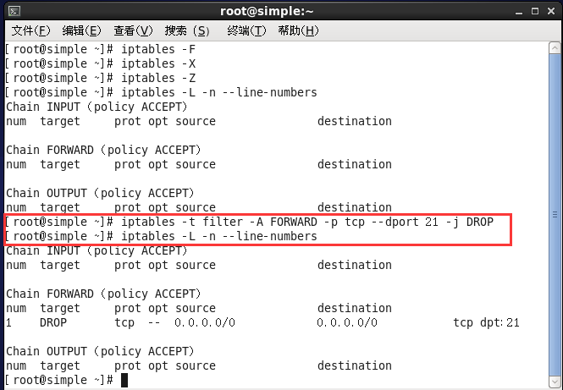

1.5 在终端下输入如下命令，将添加的规则保存到iptables配置文件中，重启防火墙，查看防火墙规则，如下图所示。
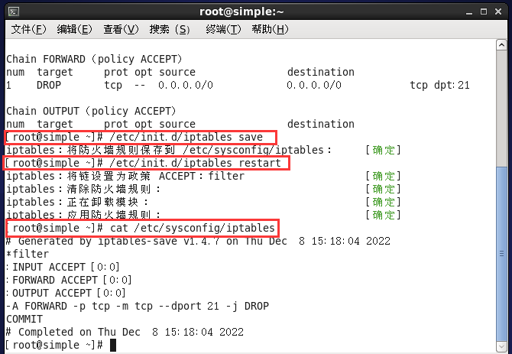
1.6 此时在Windows 7和Windows server 2003的cmd，已经不能访问ftp 10.0.0.2了。
Windows 7
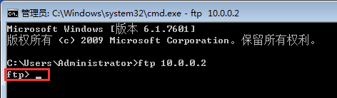
Windows server 2003
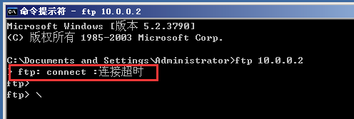

2.配置iptables禁止访问ping测试。
2.1 打开Windows 7和Windows sever 2003的cmd，输入ping 10.0.0.2，可以ping通。
Windows 7
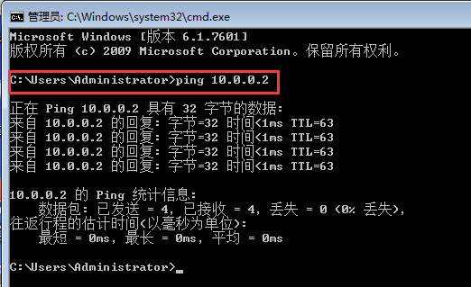
Windows server 2003
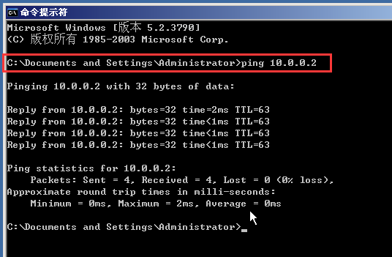
2.2 在名为spc_iptables_gwl6的虚拟机centos 6.5终端中清除防火墙规则
iptables -F
iptables -X
iptables -Z
iptables -L -n --line-numbers
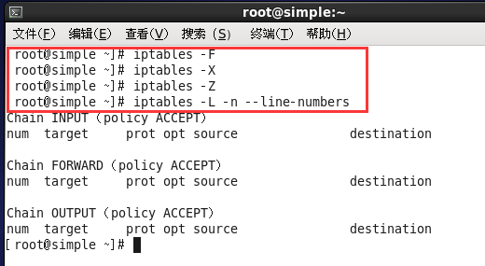
2.3 配置防火墙，禁止访问icmp服务，输入如下命令，
iptables -A FORWARD –p icmp --icmp-type 8 ! -s 10.0.0.2 -j DROP
iptables -L -n --line-numbers
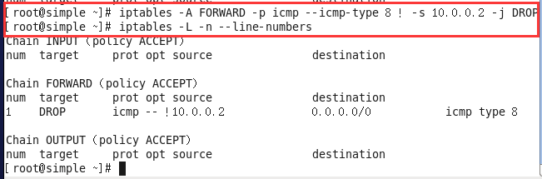
2.4 在终端下输入如下命令，将添加的规则保存到iptables配置文件中，重启防火墙，查看防火墙规则，如下图所示。
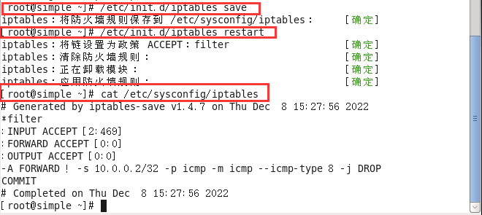

2.5 此时在Windows 7和Windows server 2003的cmd，已经不能ping通ftp 10.0.0.2了
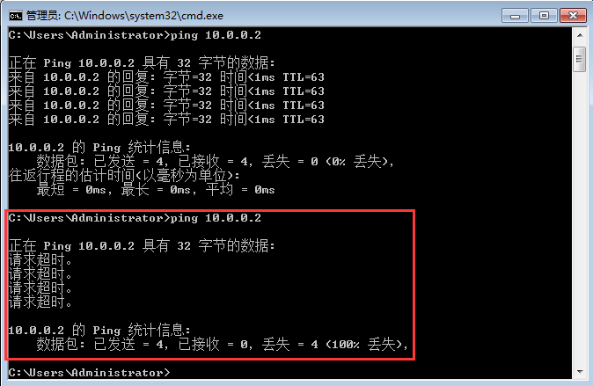
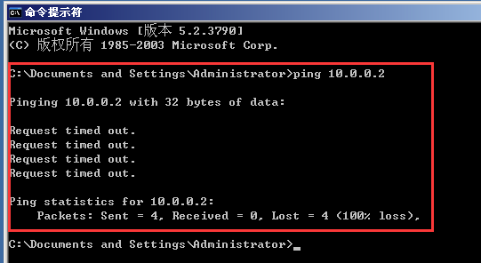

2.6 此时10.0.0.2主机还可以ping通192.168.1.2和20.0.0.2
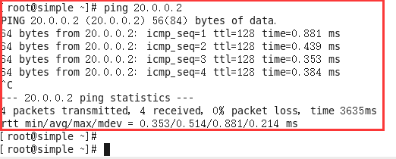

实验结论：
- iptables是与Linux内核集成的IP信息包过滤系统。如果Linux系统连接到因特网或LAN、服务器或连接LAN和因特网的代理服务器，则该系统有利于在Linux系统上更好地控制IP信息包过滤和防火墙配置。
- 防火墙在做信息包过滤决定时，有一套遵循和组成的规则，这些规则存储在专用的信息包过滤表中，而这些表集成在Linux内核中。在信息包过滤表中，规则被分组放在我们所谓的链（chain）中。而netfilter/iptables IP信息包过滤系统是一款功能强大的工具，可用于添加、编辑和移除规则。
- 一个简单的企业防火墙可通过配置iptables防火墙禁止内外网和按网段访问服务器，如ftp、telnet、ping测试等实现。分别手动和通过脚本自动配置。还可通过iptables命令配置nat表实现外部IP端口映射到服务器。
- 可通过配置iptables来避免服务器被ftp、ping攻击。

指导教师批阅意见：

成绩评定：

指导教师签字：
年 月 日
备注：
注：1、报告内的项目或内容设置，可根据实际情况加以调整和补充。
2、教师批改学生实验报告时间应在学生提交实验报告时间后10日内。

